臺北市106年度辦理「世界海洋日」或「2017海洋教育週」
執行成果報告表
一、校名 | 臺北市北投區關渡國民小學
二、辦理期間 | 106年5月8日-106年6月15日
三、辦理項目 | 1.海洋環境知識擂台賽(106.5.16-106.6.2)  2.海洋主題影展(106.5.8-106.5.26)  3.海洋科普書籍展覽(106.6.9-106.6.15)  4.海洋體驗微旅行(106.6.6)
四、參與親師生人數 | 全體師生(1200人)
伍、辦理成效自評 | - 計畫執行：  ■活動皆依計畫執行  □因故調整部分活動，請說明原因及處理情形：﹍﹍﹍﹍﹍﹍﹍﹍﹍﹍﹍﹍﹍﹍﹍﹍﹍﹍﹍﹍﹍﹍  - 活動之擬訂是否會同相關學者專家、專業人員或輔導團共同規劃研商： □是 ■否  - 活動內容符合目標程度： ■佳 □尚可 □待努力  - 講座或帶領者專業性： ■佳 □尚可 □待努力
陸、執行現況/成果  （請以文字敘述，務必填寫） | 本校為配合世界海洋日，相關活動辦理如下：  - 海洋環境知識擂台賽實施於本校五、六年級，透過競賽方式提升學生對於海洋環境的認識，並喚起其環境保育的態度，此活動於5月16日至6月2日期間，五、六年級每班3名學生，共39人，利用中午午休時間進行分組競賽。  - 海洋主題影展實施於本校一至四年級，共723名學生及28位班級導師，分別觀看維京海盜、深海潛遊、滄海浮生記、產卵記事等四部影片，於5月8日至5月26日，利用學年共同課時間進行影片欣賞，並完成各影片之學習單。  - 海洋科普書籍展覽由本校圖書館彙整相關海洋科普圖書，於本校關山樓1F走廊布置書籍展覽，於6月9日至6月16日期間展示，並鼓勵學生前往借閱，展覽期間借閱人數達600人次。  - 海洋體驗為教學配合本校五年級校外教學，學生及教師共計180人，於6月6日至國立海洋科技博物館及海洋大學水生動物實驗中心進行參訪，由海科館及海洋大學人員進行導覽活動。
柒、建議事項  （務必填寫） | 本校雖為臺北市海洋教育資源中心，但並未臨海，進行海洋教育推廣活動時，仍有諸多限制，應由教育局辦理更多親海、愛海的相關教育活動。
填表人： 主任： 校長：
臺北市106年度辦理「世界海洋日」或「2017海洋教育週」
執行成果報告
臺北市關渡國民小學
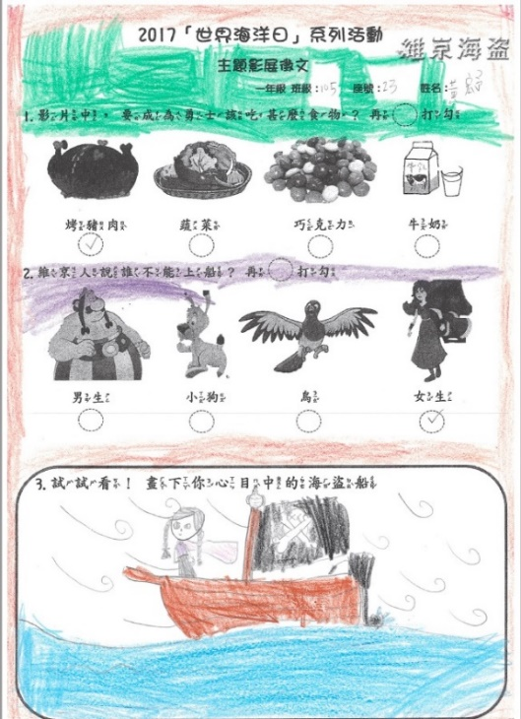
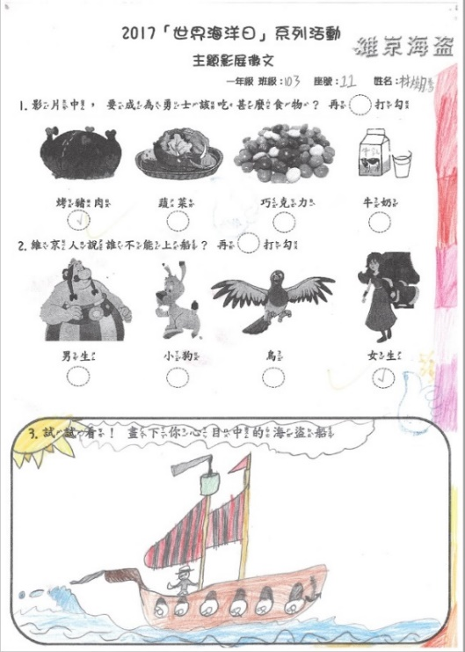
活動名稱：海洋主題影展學習單(一年級)
活動日期：106.5.9
照片內容說明： 一年級學生觀看維京海盜影片，並完成學習單。
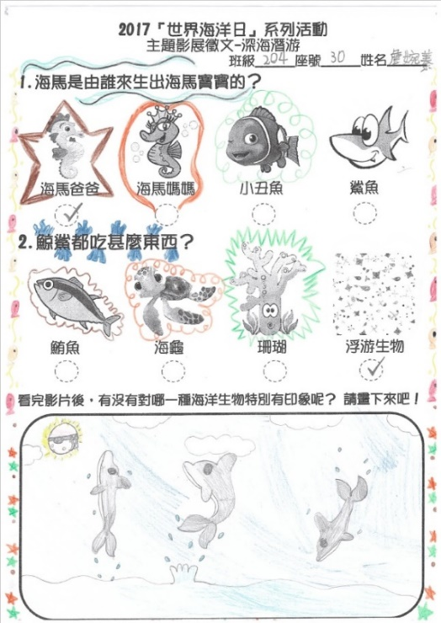
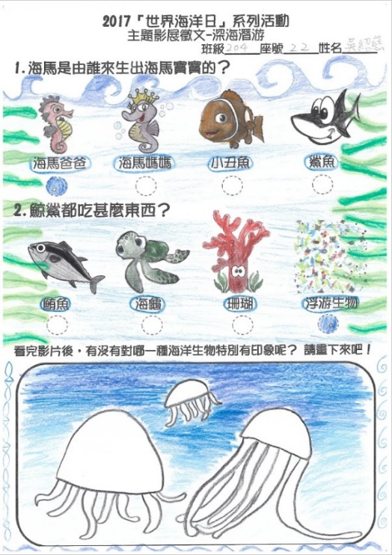
活動名稱：海洋主題影展學習單(二年級)
活動日期：106.5.23
照片內容說明：二年學生觀看深海潛遊影片，並完成學習單。
臺北市106年度辦理「世界海洋日」或「2017海洋教育週」
執行成果報告
臺北市關渡國民小學
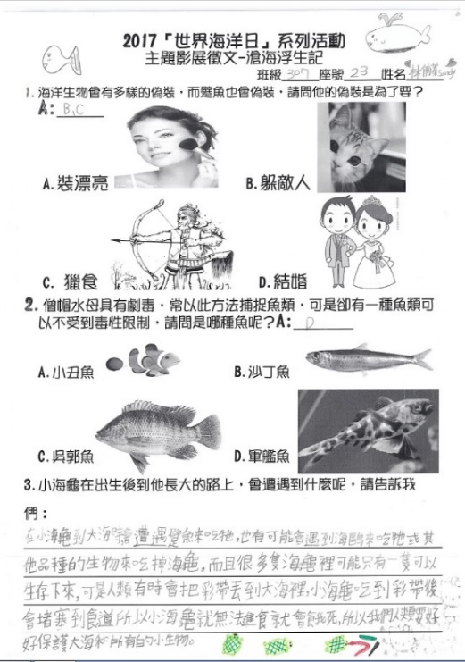
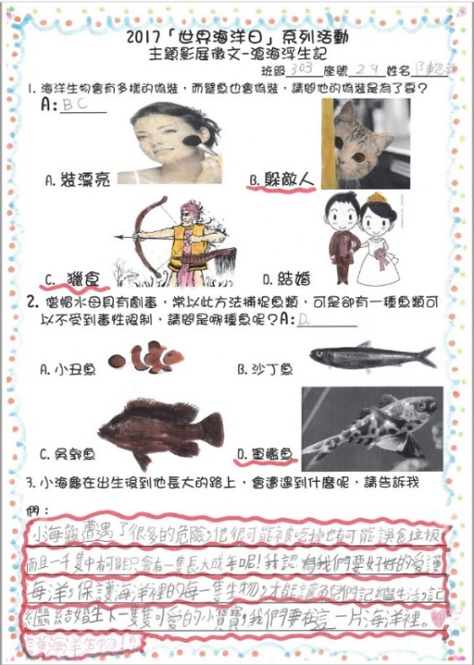
活動名稱：海洋主題影展學習單(三年級)
活動日期：106.5.18
照片內容說明： 三年級學生觀看滄海浮生記影片，並完成學習單。
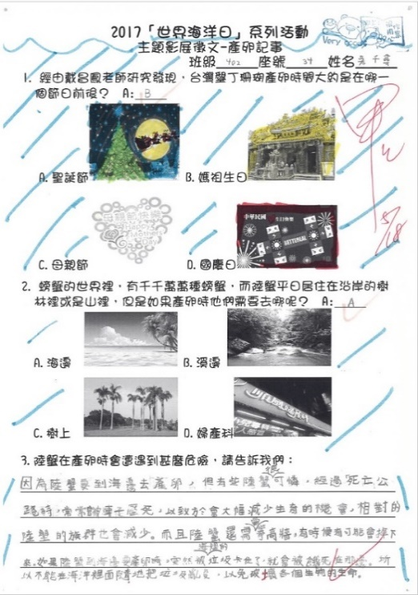
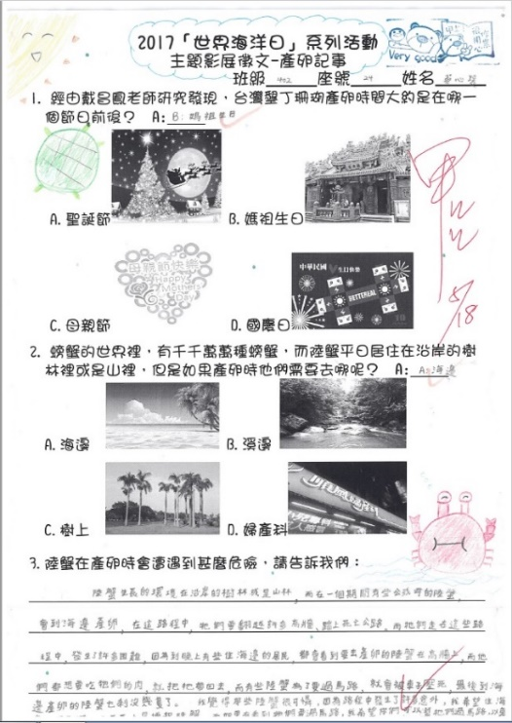
活動名稱：海洋主題影展學習單(四年級)
活動日期：106.5.16
照片內容說明：四年學生觀看產卵記事影片，並完成學習單。
臺北市106年度辦理「世界海洋日」或「2017海洋教育週」
執行成果報告
臺北市關渡國民小學
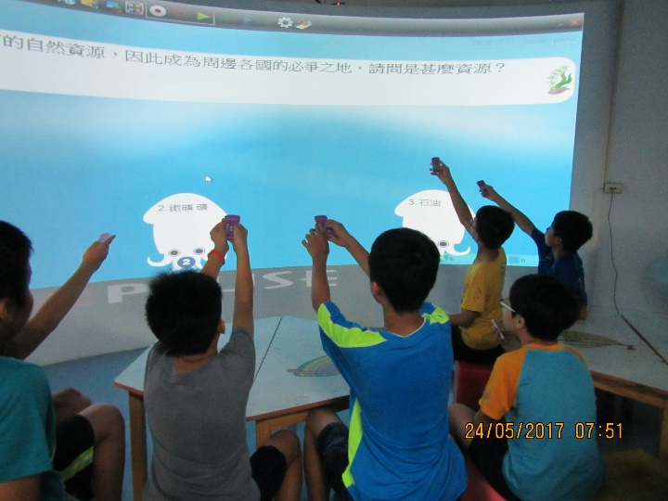
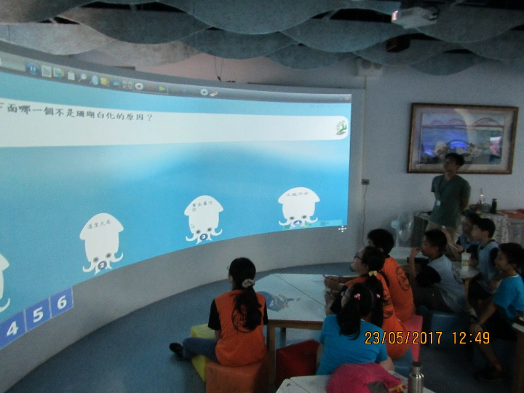
活動名稱：海洋知識擂台賽
活動日期：106.5.23-24
照片內容說明：六年級海洋知識擂台賽
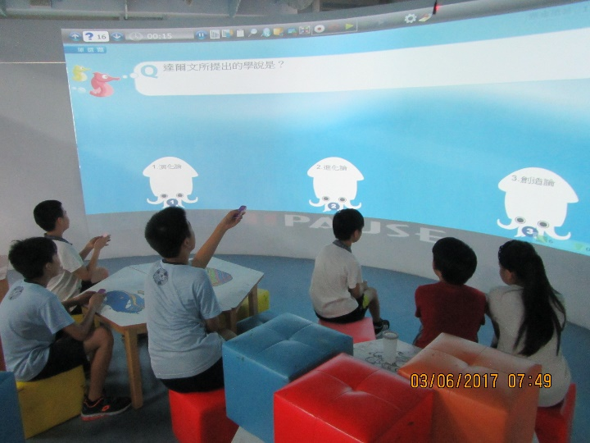
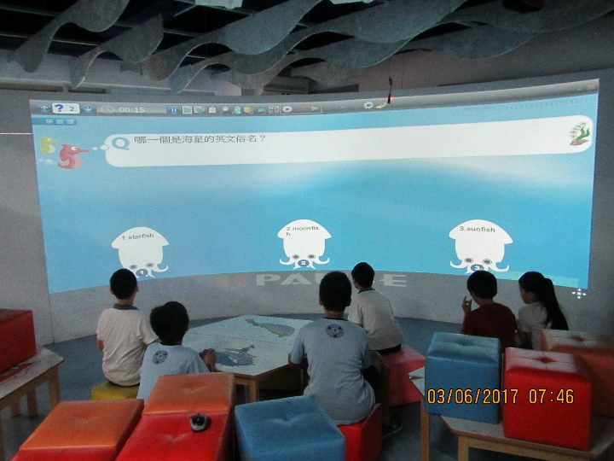
活動名稱：海洋知識擂台賽
活動日期：106.6.3
照片內容說明：五年級海洋知識擂台賽
臺北市106年度辦理「世界海洋日」或「2017海洋教育週」
執行成果報告
臺北市關渡國民小學
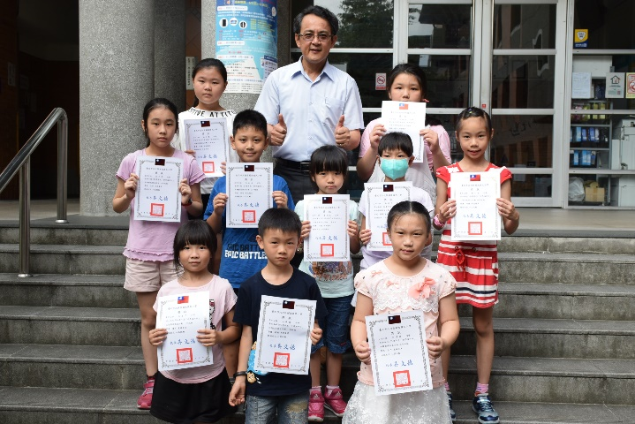
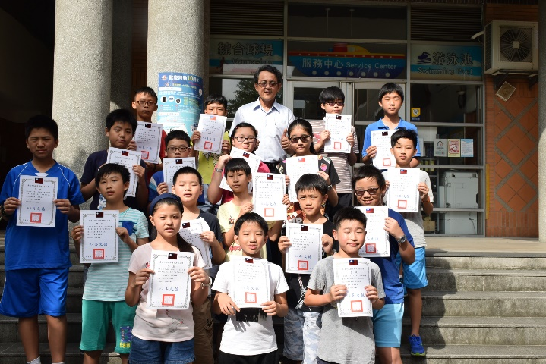
活動名稱：海洋知識擂台賽
活動日期：106.6.11
照片內容說明：藉由海洋知識擂台賽方式，啟發學員對於海洋議題之關心，鼓勵參賽者觀察人與海洋共存關係，提升參賽者對於海洋科技與海洋環境生態的重視，利用學生朝會進行頒獎，鼓勵表現優良學生。
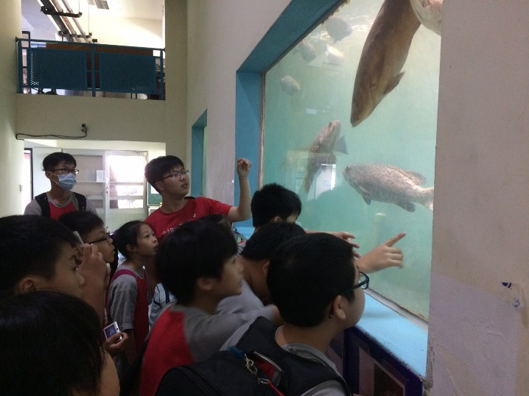
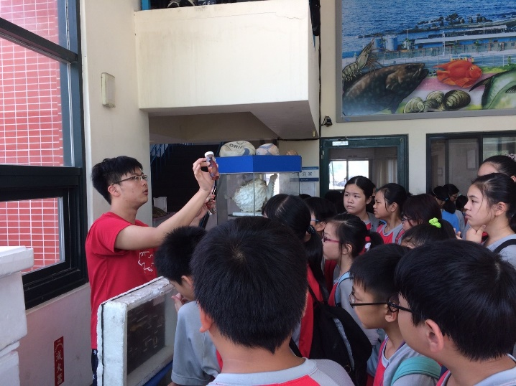
活動名稱：海洋體驗微旅行
活動日期：106.6.6
照片內容說明：參觀海洋大學水生動物實驗中心
臺北市106年度辦理「世界海洋日」或「2017海洋教育週」
執行成果報告
臺北市關渡國民小學
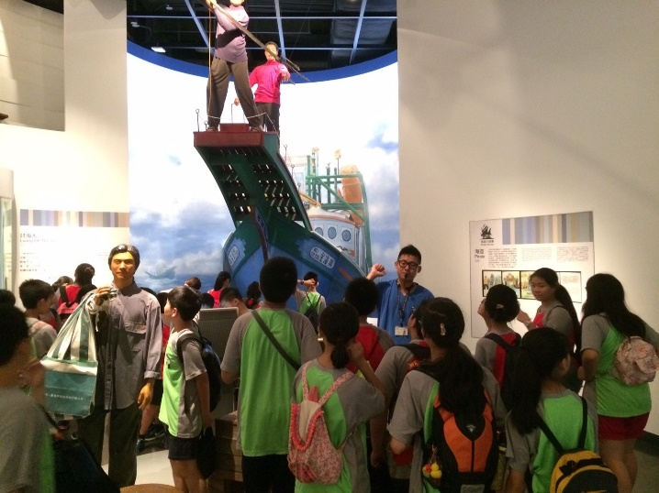
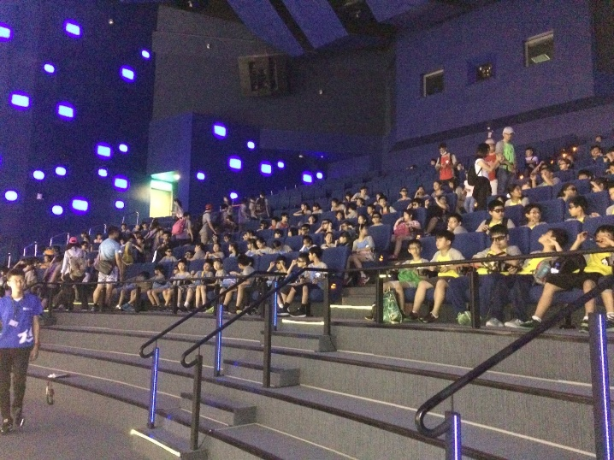
活動名稱：海洋體驗微旅行
活動日期：106.6.6
照片內容說明：參觀國立海洋科技博物館
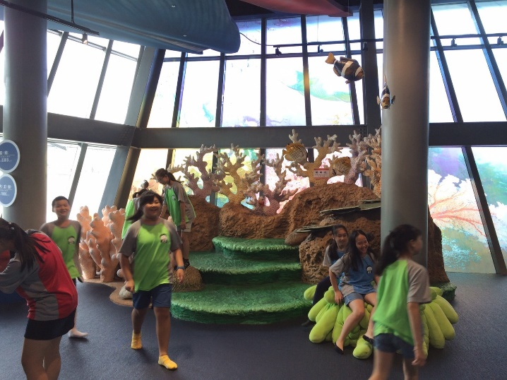
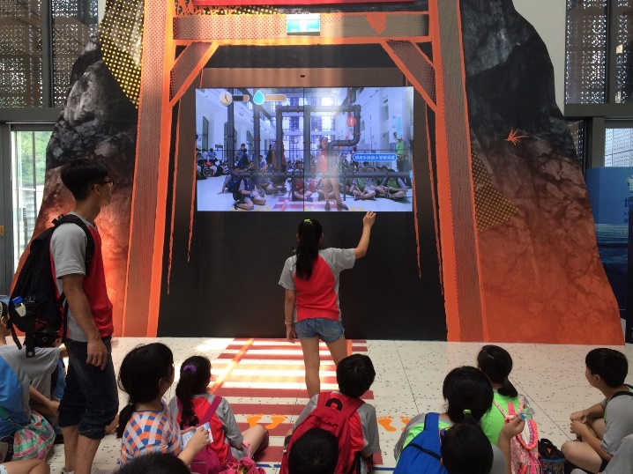
活動名稱：海洋體驗微旅行
活動日期：106.6.6
照片內容說明：透過參觀國立海洋科技博物館以，讓學生對於海洋生物、環境、科學等各領域有更進一步認識與親近，並導入目前海洋面臨之困境與議題，啟發學生對於海洋之重視與愛護。

臺北市106年度辦理「世界海洋日」或「2017海洋教育週」
執行成果報告
臺北市關渡國民小學
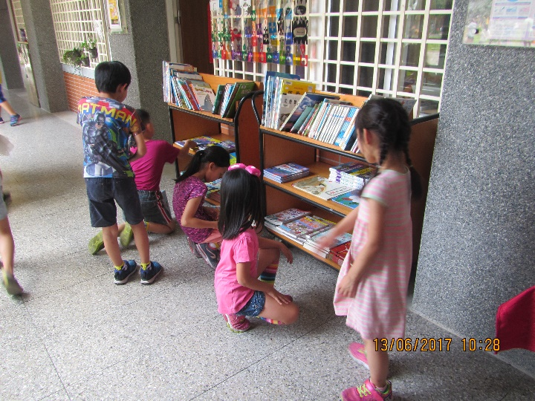
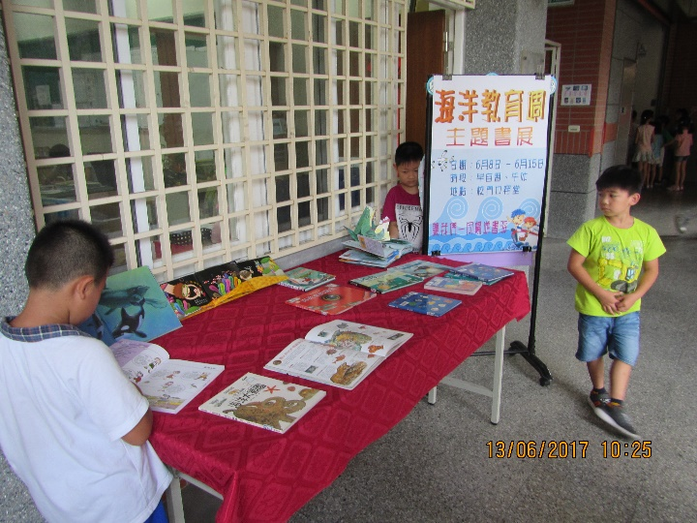
活動名稱：海洋科普書籍展覽
活動日期：106.6.9-16
照片內容說明：海洋科普書籍展覽學生踴躍借閱。
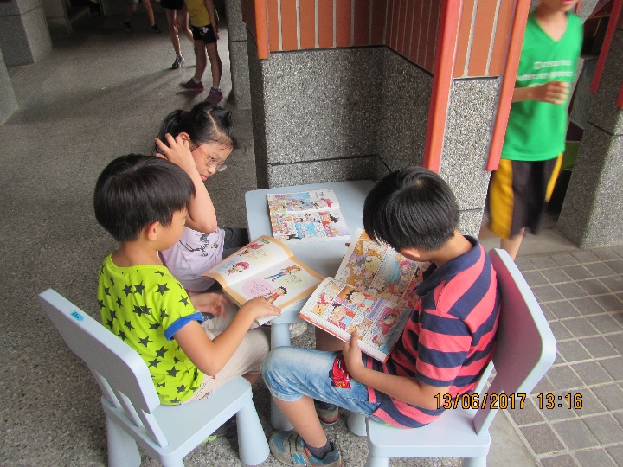
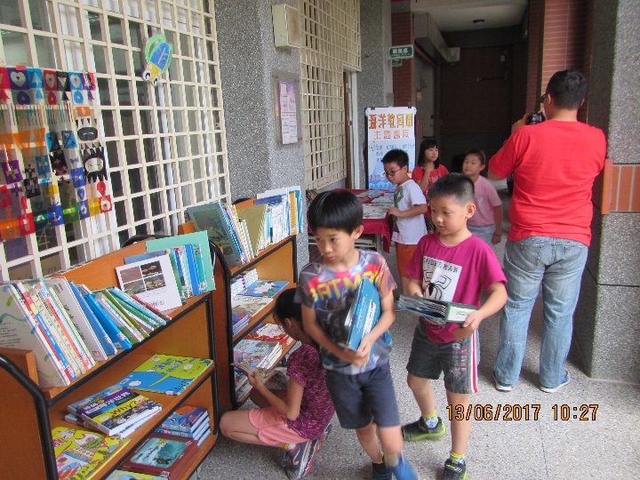
活動名稱：海洋科普書籍展覽
活動日期：106.6.9-16
照片內容說明：透過書籍、繪本讓學童更加輕鬆的學習海洋知識，讓海洋知識在學童的生活中更加生活化；海洋環保教育議題更加重要，現今台灣沿海環境髒亂，必須讓學童有正確環保概念。

